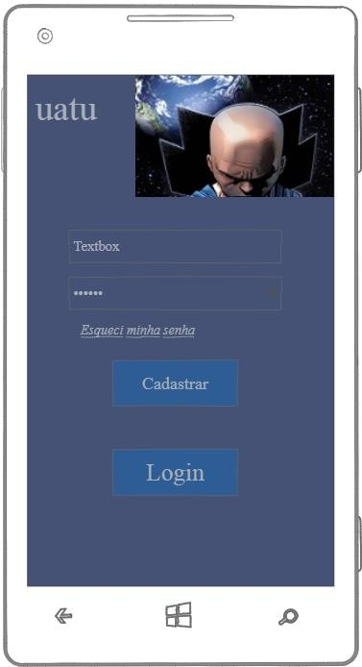

Usuários cadastrados inserem nome e senha e usuários que querem cadastrar tem a opção de fazê-lo.

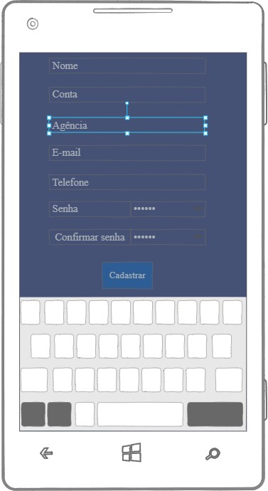

Tela de cadastro. Usuário informa todos os campos para cadastrar no aplicativo. O botão cadastro leva a tela de informações do usuário

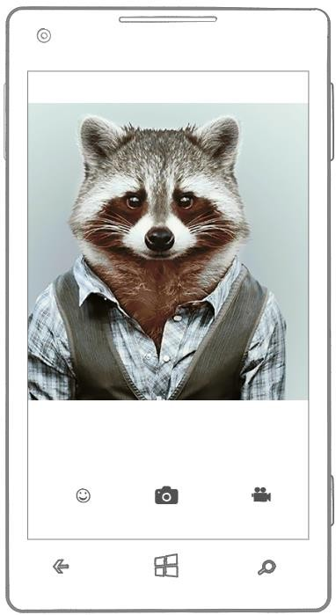

Tela da câmera. Tela de entrada do aplicativo. Opções de filmar e tirar foto. Clicar na “carinha” leva a tela com informações do usuário.

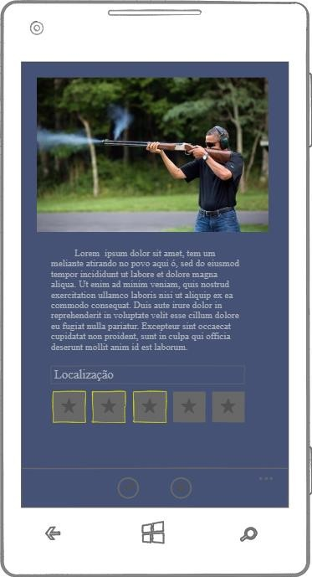

Tela de envio das informações. Opção de enviar texto com foto, somente o texto e a localização por meio de geolocalização. Opção de rankear a priorização do problema para ajudar na solução do problema.

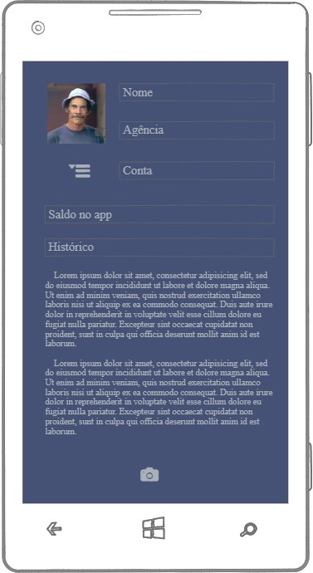

Tela de informações do usuário, com informações pessoais e o histórico de uso do aplicativo, além do saldo do usuário conseguido pelo aplicativo.